 INSTITUTO POLITÉCNICO NACIONAL

Escuela Superior de Cómputo

Estructuras de Datos

Nombre:

**Macias Castillo Josue**

Profesor:

**Edgardo Adrián Franco Martínez**

Grupo:

**1CM9**

Boleta:

**2015301058**

Problema 3

**Programa Número en forma descendente**

Índice

|  |
| --- |
| Problema ……………………………. 3 |
|  |
| Algoritmo …………………………… 4 |
|  |
| Implementación ……………………. 5 |
|  |
| Pruebas ……………………………… 6 |
|  |

Problema:

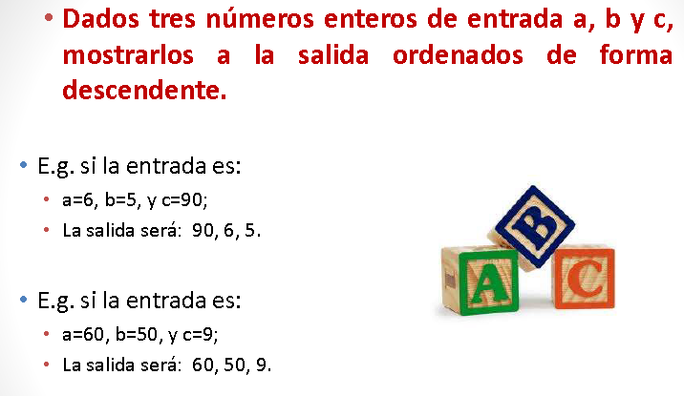

Algoritmo:

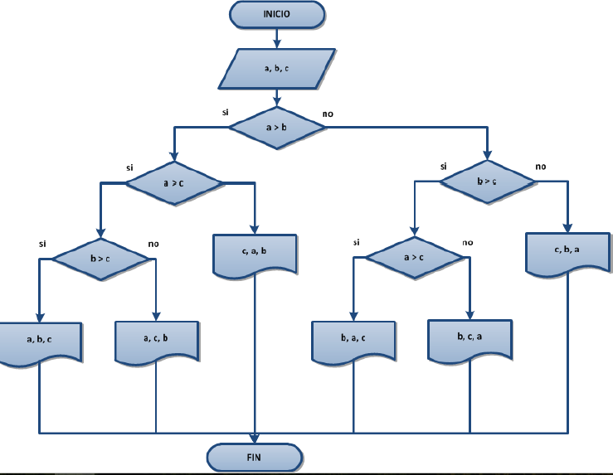

Implementación:

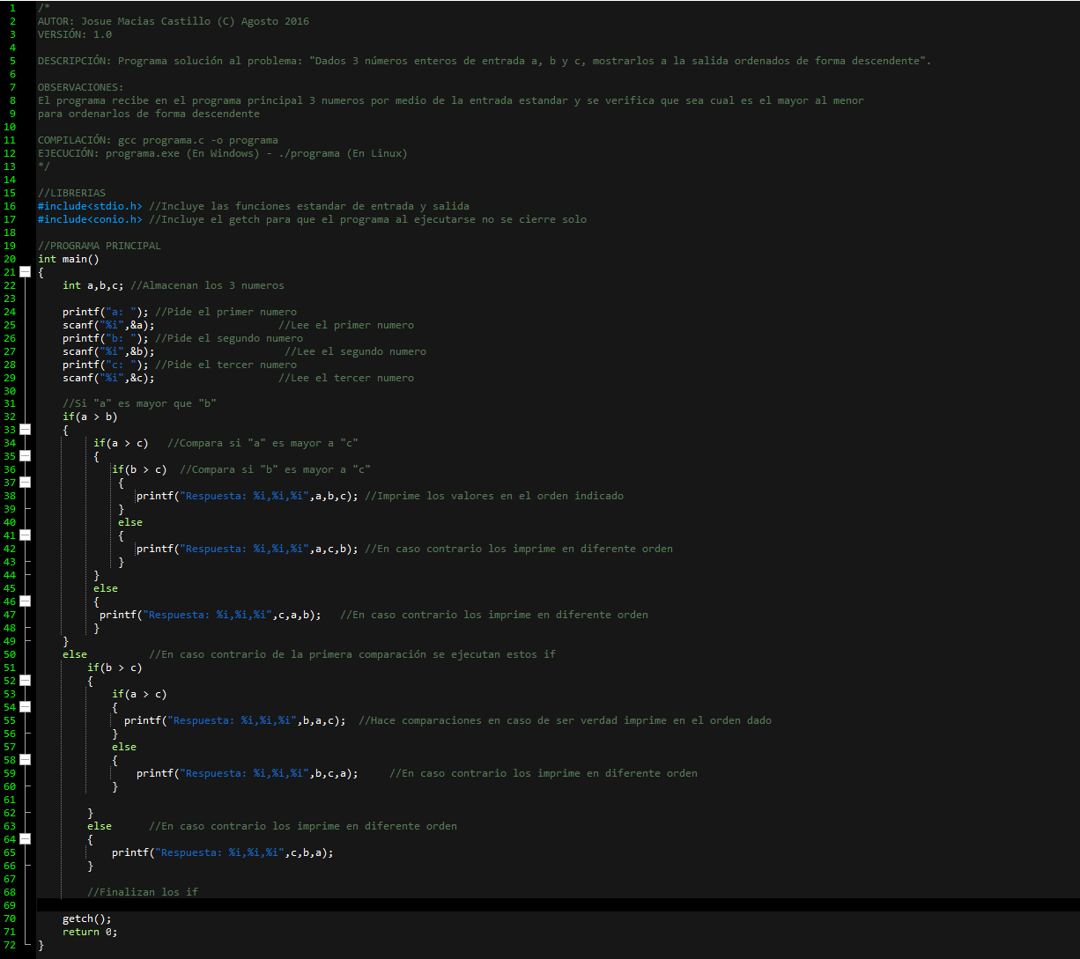

Pruebas:

**Para realizar las pruebas en el programa se utilizaron los siguientes datos:**

|  |  |
| --- | --- |
| Entradas | Salida |
| 6, 5, 90 | **90, 6, 5** |
| 9, 10, 8 | **10, 9, 8** |
| 5, 10, 7 | **10, 7, 5** |

**En la tabla anterior nos muestra los datos de entrada y en la siguiente columna nos muestra los resultados que mostro el programa.**

**En las siguientes capturas de pantalla se muestran los resultados**

